れ
令和４年度予算
研究開発のための支援事業説明会
富山県、および公益財団法人富山県新世紀産業機構では、研究開発等を支援する事業を実施しています。
このたび令和４年度の実施予定事業について、下記のとおり説明会をオンライン／会場形式で同時開催しますので、皆さま方のご参加をお待ちしております。

記

開催日 | 令和４年３月４日（金）14:00～16:00（13:30～受付開始）
参加方法 | オンライン参加または会場参加のいずれかをご選択いただきます。
オンライン  参加の場合 | Zoomを利用してのライブ配信です。開催当日はお勤め先又は  ご自宅のパソコン・スマートフォン等でご視聴ください。  ※開催日が近づきましたら、参加URLや参加方法を記載したメールを送付  いたします。
会場参加  の場合 | 公益財団法人富山県新世紀産業機構  技術交流ビル２階研修室（富山市高田529番地）  ※富山県内在住または勤務の方に限定させていただきます。  また受付での検温・手指消毒とマスク着用をお願いします。  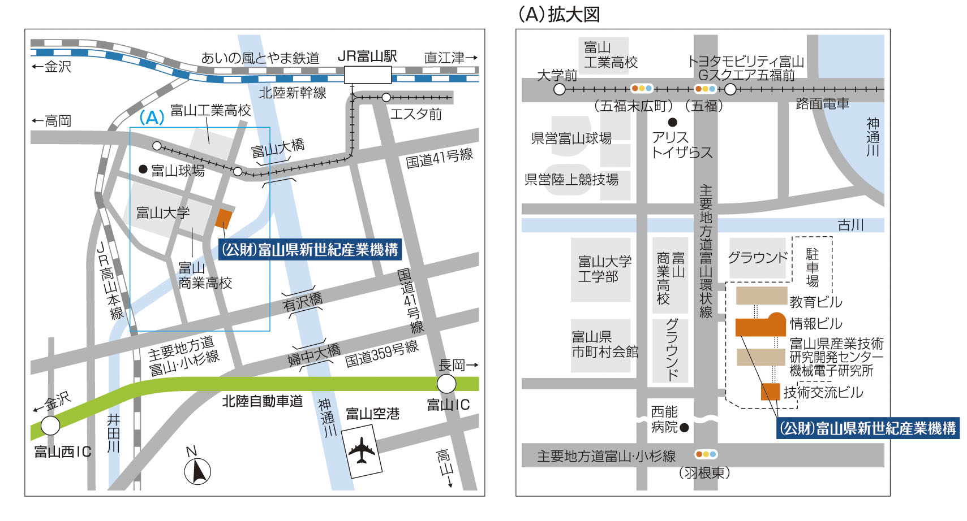
定員 | オンライン参加：先着100名／会場参加：先着20名  ※定員に達した場合は事前に締め切ります。
参加費 | 無料
プログラム | １．説明会 14:00～15:30【オンライン参加・会場参加共通】  国、富山県、発明協会、当機構等が実施予定の事業説明  ※各事業は令和４年度の予算成立措置を前提として説明いたします。  ２．質疑応答 15:30～【オンライン参加・会場参加共通】  ３．個別相談会 16:00～【会場参加者のみ対象】  事前予約制：20分/１社（先着４社）となります。  ※上記１．及び２．の進行状況等により多少時間が前後する可能性がございますがご了承ください。
申込方法 | 次項（裏面）を参照
申込期限 | 令和４年２月24日（木）17:00まで必着
※以下のとおり、オンライン参加または会場参加のいずれかを選択のうえ、お申込みください。

【オンライン参加での申込みの場合】
以下のＵＲＬまたはＱＲコードのフォームからお申し込みください。 https://us02web.zoom.us/webinar/register/WN_HYx-iUveR1C3Ck779bhP5w

※注意事項
・申し込み後、メールで説明会のURLをご案内します。インターネット環境があれば、URLをクリックするだけで、パソコンやスマートフォン等から参加（視聴）いただけます。説明中に画面下の「Q＆A」で質問をお受けして、質疑応答いたします。（なお時間等の関係でその場でお答えできない場合は、恐れ入りますが当日配布資料データ等に記載の問い合わせ先まで、改めてご確認いただきますようお願いします）
・Zoomが出力する映像や音声の録画、撮影、録音は禁止します。（Zoomは無料で使用できます。ただし、インターネットに接続するための通信料金は参加者負担となります。）（視聴は１メールアドレスにつき1名になります。）
・当日の資料は事前にメール配信するアドレスからダウンロードしてください。配布資料の印刷は可能ですがデータのコピーは禁止。

【会場参加での申込みの場合】
以下の参加申込書に記載のうえ、FAXまたはe-mailにてお申込みください。
【参加申込書（会場参加用）】
申込書に必要事項をご記入のうえ、ＦＡＸ((076)433-4207)またはメール（renkei@tonio.or.jp）でお送りください。＜申込期限：令和４年２月24日（木）※定員になり次第締め切ります＞

機関名  企業名 |  | 住所 |  | 〒
ＴＥＬ |  | ＦＡＸ
連絡用E-mailアドレス
役 職 |  |  | 参加者 氏名
個別相談会（会場参加者のみ） |  |  | 希望する ・ 希望しない
※個別相談会を希望される場合は簡単にその内容を別紙（任意様式）にて送付してください。
※個別相談会は事前予約制で定員になり次第締め切ります。
お問い合わせ・申し込みは、公益財団法人富山県新世紀産業機構 連携促進課
ＴＥＬ：(076)444-5606 ／ ＦＡＸ：(076)433-4207
Ｅ-mail：renkei@tonio.or.jp

